http://www3.dataprev.gov.br/cws/contexto/captchar/index_cipost2.html
FACULTATIVO

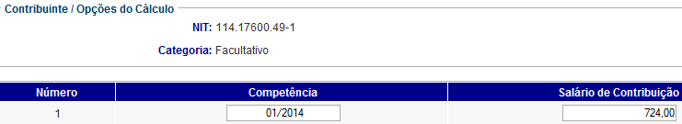

PIS: 11417600491

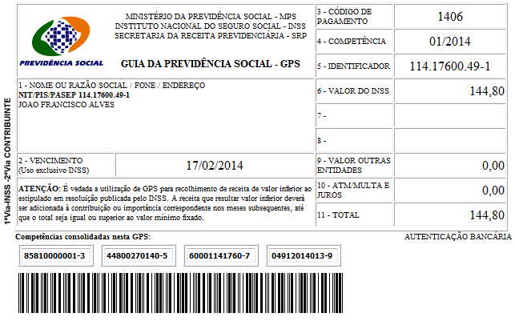

Salário base R$ 724,00

SISBB - SISTEMA DE INFORMACOES BANCO DO BRASIL
11/02/2014 - AUTOATENDIMENTO - 15.30.43
1273401273 SEGUNDA VIA 0021

COMPROVANTE DE PAGAMENTO

CLIENTE: SANDRO TAVARES
AGENCIA: 1273-4 CONTA: 5.742-8
================================================
Convenio GPS - CODIGO DE BARRAS
Codigo de Barras 85810000001-3 44800270140-5
60001141760-7 04912014013-9
Data do pagamento 11/02/2014
Valor Total 144,80
------------------------------------------------
DOCUMENTO: 021102
AUTENTICACAO SISBB: E.2E1.03F.D76.B05.8BE

